**Кировское областное государственное автономное учреждение**

**«Центр оценки качества образования»**

**Единая региональная информационная система образования Кировской области**

Подсистема «Подача заявления в общеобразовательные организации»

Руководство пользователя Системы

Роль пользователя «Родитель (законный представитель) учащегося

Листов 15

Киров,

2023

Оглавление

[1. Термины и определения 3](#_Toc103158008)

[2. Введение 4](#_Toc103158009)

[3. Требования 5](#_Toc103158010)

[3.1. Требования к квалификации специалиста 5](#_Toc103158011)

[3.2. Требования к компьютеру пользователя 5](#_Toc103158012)

[3.3. Требования к программному обеспечению 5](#_Toc103158013)

[3.4. Перечень эксплуатационной документации, с которой необходимо ознакомиться пользователю 6](#_Toc103158014)

[4. Авторизация в системе 7](#_Toc103158015)

[5. Подача заявления 9](#_Toc103158016)

# **Термины и определения**

|  |  |
| --- | --- |
| **Термин** | **Определение** |
| Авторизация | Ввод логина и пароля в форме авторизации |
| ВИС | Внешняя информационная система |
| ЕРИСОКО | Единая региональная информационная система образования Кировской области |
| Подсистема подача заявления в общеобразовательные организации, Система | Подсистема «Подача заявления в общеобразовательные организации» Единой региональной информационной системы образования Кировской области |
| МОУО | Муниципальные органы управления образованием |
| ОО | Образовательная организация |
| ПК | Персональный компьютер |

1. Введение

Информационная подсистема «Подача заявления в общеобразовательные организации» (далее Система) является одной из подсистем единой региональной информационной системы образования Кировской области (ЕРИСОКО).

Система предназначена для автоматизации процесса комплектования образовательной организации.

Использование системы направлено на автоматизацию следующих функций:

* Прием заявлений в общеобразовательную организацию, поданных в электронном виде;
* Уведомление заявителей при изменении статуса поданных заявлений и результатах принятия решения о зачислении/отказе в приеме документов;
* Ведение реестра приказов о зачислении в образовательную организацию.

Для доступа в Подсистему необходимо перейти по адресу <https://statements.43edu.ru>

1. **Требования**

В данном разделе приводится список требований, которые должны быть выполнены перед работой с Системой.

## **Требования к квалификации специалиста**

Для успешной работы с Системой необходимо иметь навыки работы с ПК и изучить Руководство пользователя, уметь запускать программы в операционной системе Microsoft® Windows или Linux.

## **Требования к компьютеру пользователя**

* **ЦПУ**: частота не менее 2.5 GHz, количество ядер не менее 2-х;
* **Оперативная память**: 2 Гб и более;
* **Монитор**: разрешением не менее 1024×768;
* **Клавиатура**;
* **Манипулятор** типа «мышь».

## **Требования к программному обеспечению**

В данном разделе содержится информация о программном обеспечении, которое должно быть установлено и находиться в рабочем состоянии на компьютерах, где осуществляется работа с Системой.

На компьютере пользователя должно быть установлено следующее программное обеспечение:

* Операционная система Microsoft® Windows 7, Microsoft® Windows 8, Microsoft® Windows 10 либо ОС семейства Linux (например, ALT Linux 5.0 Школьный и выше);
* Браузер с доступом в сеть Интернет: Mozilla Firefox, Google Chrome, Яндекс.Браузер или Opera последних версий;
* Microsoft® Office Excel или OpenOffice.org Calc (<http://www.openoffice.org/ru/>).

## **Перечень эксплуатационной документации, с которой необходимо ознакомиться пользователю**

Для использования Подсистемы пользователь должен ознакомиться с настоящим руководством.

1. Авторизация в системе

Для работы в системе подачи заявлений на зачисление в общеобразовательную организацию (далее – организация) запустите интернет браузер и перейдите по адресу <https://statements.43edu.ru>

На экране отобразится стартовая страница системы, для осуществления авторизации в системе нажмите «Войти через 43EDU.RU» (Рисунок 1).

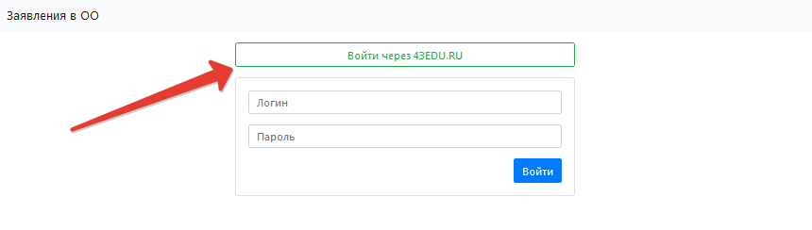

Рисунок 1 – Войти через 43EDU.RU

После перенаправления на страницу авторизации возможны три способа подачи заявления:

Способ 1. С использованием кнопки «Вход через портал Госуслуг» при наличии подтвержденной учетной записи на ЕПГУ (Рисунок 2).

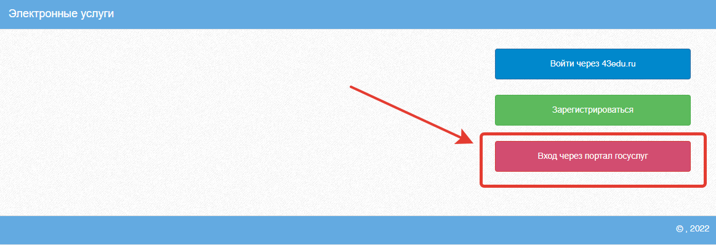

Рисунок 2 - Вход через портал Госуслуг

Пройдите авторизацию на портале Госуслуг для этого, на странице авторизации введите (Рисунок 3):

* Логин — номер мобильного телефона, адрес электронной почты, СНИЛС;
* Пароль, который был придуман при регистрации;
* Нажмите на кнопку «Войти».

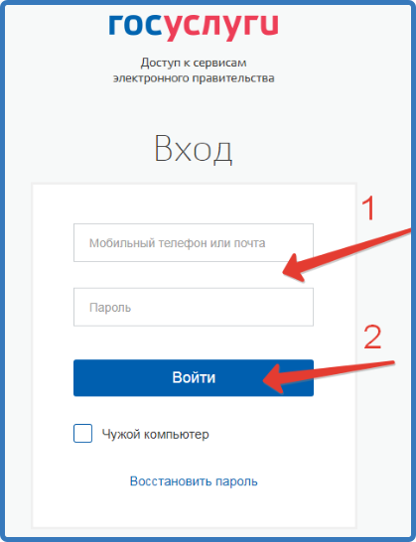

Рисунок 3 – Авторизация на портале Госуслуг

Способ 2. С помощью регистрации в единой региональной информационной системе образования Кировской области (ЕРИСО КО) при нажатии кнопки «Зарегистрироваться»

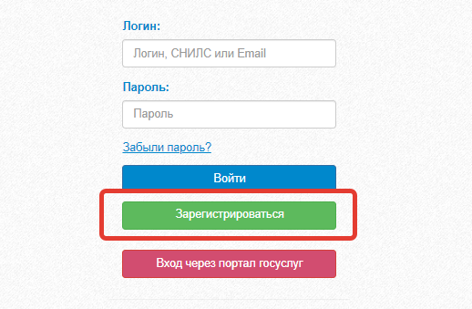

Рис. 4. – Регистрация в ЕРИСО КО

При регистрации заполнить все поля и нажать кнопку «Зарегистрироваться». После регистрации необходимо подтвердить регистрацию в указанной при регистрации электронной почте. Повторно войти на страницу подачи заявления <https://statements.43edu.ru>. Все действия необходимо производить в одном браузере.

Способ 3. Если у родителя (законного представителя) имеются обучающиеся в образовательной организации можно использовать вход через Личный кабинет родителя (законного представителя) на <https://one.43edu.ru>. Далее выбрать иконку «Заявления в ОО».

**5. Подача заявления**

После успешного прохождения авторизации пользователю будет возможность подачи заявления, для этого нажмите на кнопку «Подать заявление» (Рисунок 5).

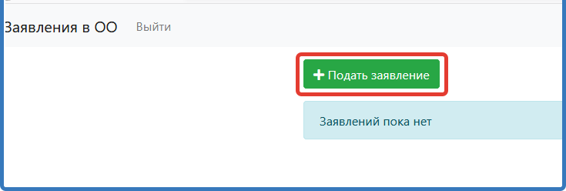

Рисунок 5 – Подача заявления

Заполните поля открывшейся формы «Зачисления детей в общеобразовательные организации» (Рисунок 6):

В поле «Тип заявления» предоставлен выбор варианта зачисления (Рисунок 6):

* зачисление в первый класс, для зачисления в 1-й класс следующего учебного года (используется данный вариант для родителей будущих первоклассников);
* зачисление в десятый класс, для зачисления в 10-й класс следующего учебного года;
* зачисление, для зачисления в классы текущего учебного года.

В поле «Муниципалитет» необходимо выбрать муниципальное образование (городской округ), в котором расположена желаемая образовательная организация.

В поле «Общеобразовательная организация» необходимо выбрать желаемую образовательную организацию, в которую будет направлено ваше заявление).

Поле «Язык образования» по умолчанию принимает значение «Русский язык».

При потребности в обучении ребенка, по адаптированной образовательной программе укажите это в соответствующем поле.

В поле «Комментарий» может быть указана дополнительная информация для образовательной организации.

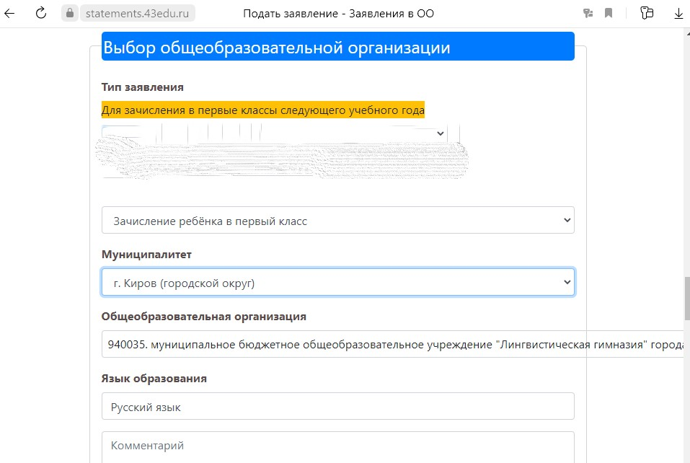

Рисунок 6 – Форма подачи заявления

Далее необходимо заполнить блок персональных данных заявителя, указав следующую информацию (Рисунок 7):

* Тип заявителя – значение выбирается из списка;
* ФИО заявителя – принимается по данным указанным при регистрации или пришедшим с портала Госуслуг;
* Дата рождения – заполняется вручную;
* Гражданство – принимается значение из справочника;
* СНИЛС – принимается по данным указанным при регистрации или пришедшим с портала Госуслуг и является уникальным идентификатором пользователя в Системе;
* Контактные данные заявителя – необходимы для осуществления обратной связи с заявителей;
* Блок данных «Удостоверение личности заявителя» - вносится в соответствии с данными соответствующего документа;
* Блок данных «Адрес» - включает в себя тип регистрации, адрес регистрации и адрес проживания.

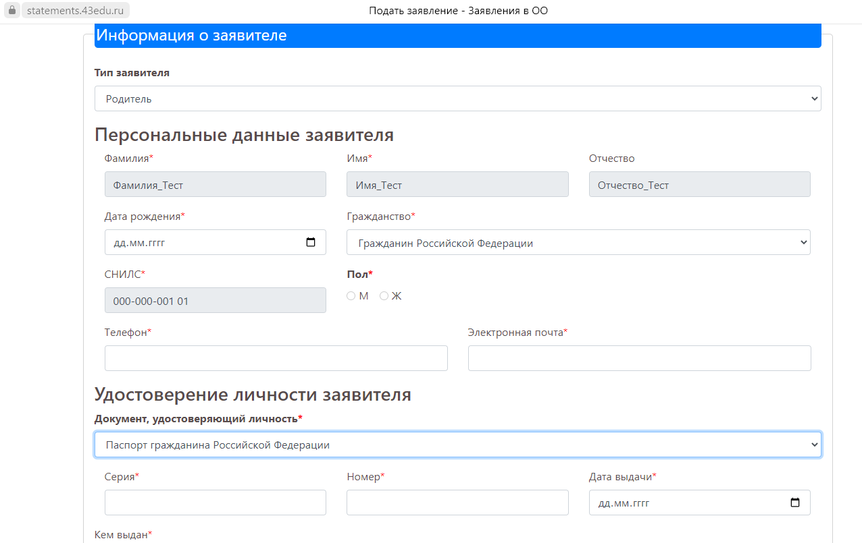

Рисунок 7 – Информация о заявителе

При желании в заявление могут быть внесены данные второго родителя (законного представителя) (Рисунок 8).

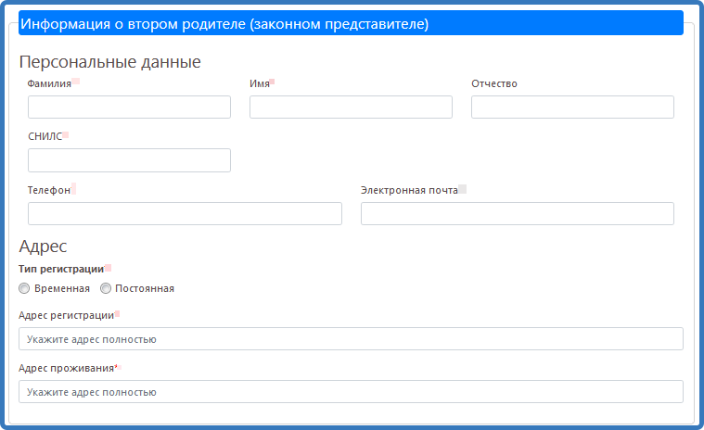

Рисунок 8 – Информация о втором родителе (законном представителе)

Если заявление подается от законного представителя или лица, действующим от имени законного представителя, то при формировании заявления необходимо заполнить блок данных «Сведения о документе, подтверждающем полномочия» (Рисунок 8).

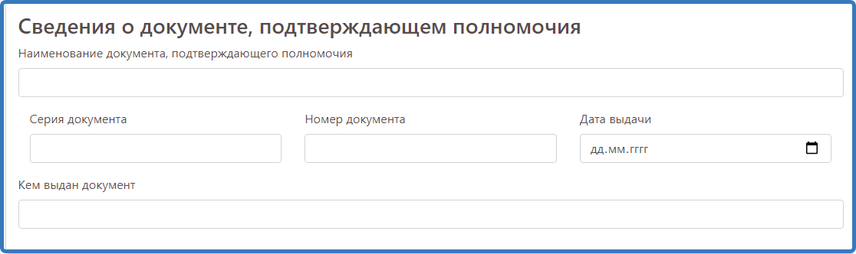

Рисунок 9 - Сведения о документе, подтверждающем полномочия

Далее необходимо заполнить блок данных «Информация о ребёнке» (Рисунок 10)*.*

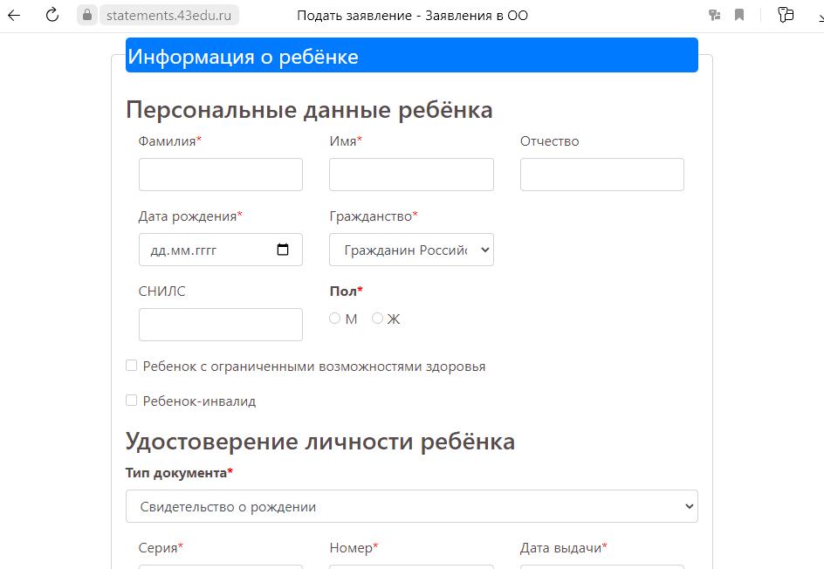

Рисунок 10 - Блок данных «Информация о ребёнке»

После заполнения всех полей формы, можно прикрепить электронные копии документов (Рисунок 11).

**Примечание:** необходимые документы могут быть предоставлены при личном визите в образовательную организацию.

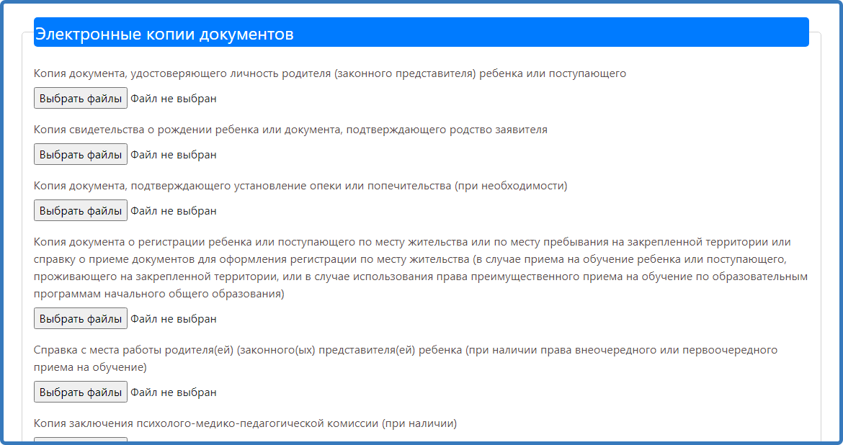

Рисунок 11 - Электронные копии документов

Для завершения формирования заявления, необходимо нажать на кнопку «Сохранить».

Данное действие переводит заявление в статус «Черновик». Заявления в статусе «Черновик» доступны для просмотра C:\Users\user\YandexDisk\Скриншоты\2021-03-12_10-27-46.png и редактирования C:\Users\user\YandexDisk\Скриншоты\2021-03-12_10-27-59.png.

Для завершения подачи заявления подпишите его, нажав на соответствующую кнопку (Рисунок 12). В таком случае заявление считается поданным и доступно только для просмотра информации (редактировать нельзя).

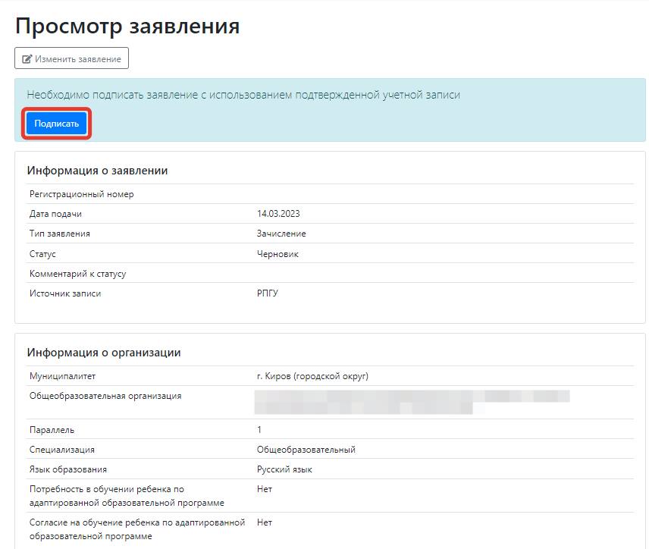

Рисунок 12 – Подписание заявления

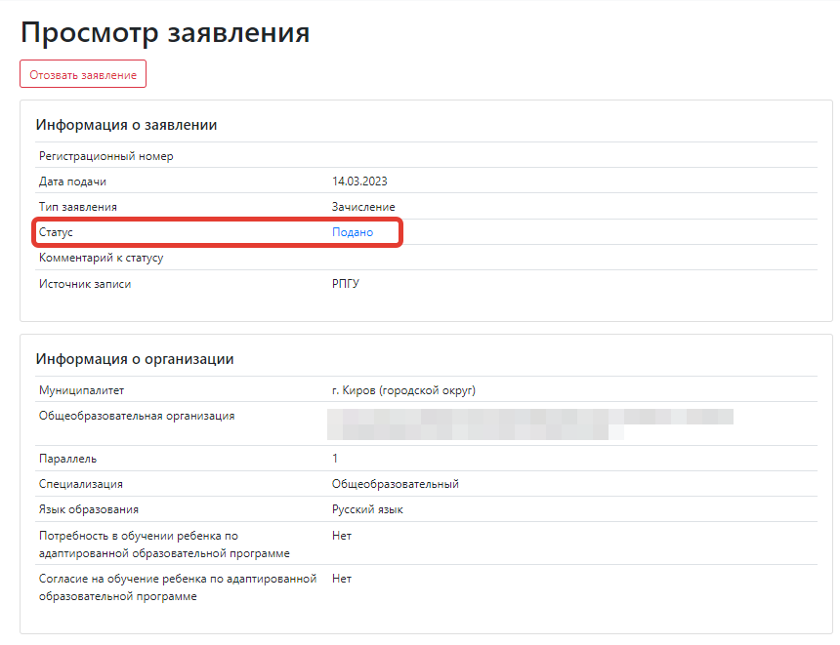

Рисунок 13 – Просмотр поданного заявления

**После подачи заявления необходимо отслеживать изменения статусов Вашего заявления в Личном кабинете по адресу https://statements.43edu.ru.**

**\_\_\_\_\_\_\_\_\_\_\_\_\_\_\_\_\_\_\_\_\_\_\_**